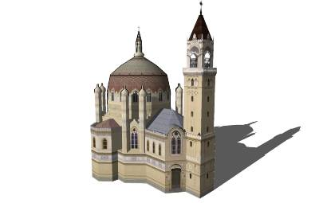
N O T I C I A S

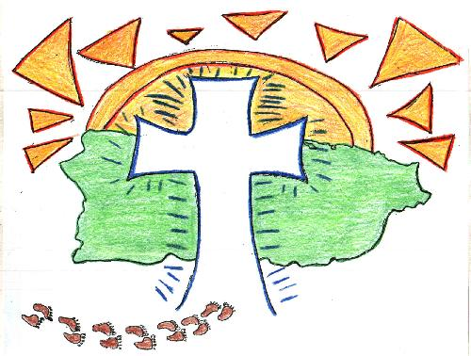
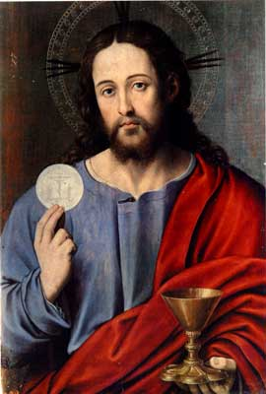
* AULA DE TEOLOGÍA Y CULTURA. Durante los meses de febrero, marzo y abril, y en los primeros miércoles de cada mes, D. Luis González Carvajal impartirá tres conferencias sobre la Fe. Este miércoles, 3 de abril, el título de la conferencia es: "Creer en tiempos de increencia."
JUEVES EUCARÍSTICO: Terminada el Tiempo de Cuaresma, todos los jueves, y de las 19 a las 20 h. veneramos a Jesús Eucaristía a través de la Exposición del Santísimo Sacramento. Una Meditación contemplativa utilizando diversos textos para la reflexión y cánticos de alabanza..

CONCIERTO "MÚSICA BARROCA". Con motivo de las Fiestas Pascuales, el Conjunto Cantino (Clave: Anna Poda, Violín; Junusz Koziol, Flauta: Anna Buczkowska y Cello: Mikolaj Konopelski) ofrecerán un concierto de música barroca, el viernes, 5 de abril a las 21:00. Entrada libre y gratuita. El contenido del concierto lo encontrarán en el programa que se distribuye antes del mismo.


SEMANA POR LA VIDA: Del 6 al 14 de abril tendrá lugar la Semana por la Vida organizado por la Provincia Eclesiástica de Madrid. La programación de la misma pueden encontrarla en los tablones informativos de la Parroquia.
* MOVIMIENTO FAMILIAR CRISTIANO. Grupo de formación y espiritualidad dirigido a todas las parejas que lo deseen. Los encuentros son cada 15 días los domingos a las 11 de la mañana. Los matrimonios interesados han de inscribirse en el despacho parroquial, previamente. Próximo encuentro el domingo día 7 de abril.


Hoja parroquial Año XII nº 550

Hoja parroquial Año XVI. Nº 754

Tiempo de Pascua (C) Domingo de Resurrección 31 de marzo de 2013
Parroquia San Manuel y San Benito. PP. Agustinos
C) Alcalá 83 - C) Columela 12, 28001. MADRID

ENCONTRARNOS CON EL RESUCITADO
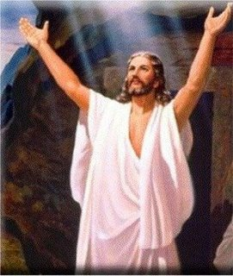
María Magdalena es la primera que va al sepulcro, cuando todavía está oscuro, y descubre desconsolada que está vacío. El Maestro que la había comprendido y curado. El Profeta al que había seguido fielmente hasta el final. ¿A quién seguirá ahora? Así se lamenta ante los discípulos: “Se han llevado del sepulcro al Señor y no sabemos dónde lo han puesto”. Estas palabras de María podrían expresar la experiencia que viven hoy no pocos cristianos: ¿Qué hemos hecho de Jesús resucitado? ¿Quién se lo ha llevado? ¿Dónde lo hemos puesto?


Es un error que busquemos “pruebas” para creer con más firmeza. Para encontrarnos con el Resucitado es necesario, ante todo, hacer un recorrido interior. Si no lo encontramos dentro de nosotros, no lo encontraremos en ninguna parte. Juan describe a María corriendo de una parte a otra para buscar alguna información. Y, cuando ve a Jesús, cegada por el dolor y las lágrimas, no logra reconocerlo. Jesús solo le hace una pregunta: “Mujer, ¿por qué lloras? ¿a quién buscas?”. Tal vez hemos de preguntarnos también nosotros algo semejante. ¿Qué buscamos los cristianos de hoy? ¿Andamos buscando a un Jesús al que necesitamos sentir lleno de vida en nuestras comunidades? Según el relato, Jesús está hablando con María, pero ella no sabe que es Jesús. Es entonces cuando Jesús la llama por su nombre, con la misma ternura que ponía en su voz cuando caminaban por Galilea: “¡María!”. Ella se vuelve rápida: “Rabbuní, Maestro”.

María se encuentra con el Resucitado cuando se siente llamada personalmente por él. Es así. Jesús se nos muestra lleno de vida, cuando nos sentimos llamados por nuestro propio nombre, y escuchamos la invitación que nos hace a cada uno. Es entonces cuando nuestra fe crece. No nos encontraremos con él, si no buscamos el contacto vivo con su persona. Probablemente, es el amor a Jesús conocido por los evangelios y buscado personalmente en el fondo de nuestro corazón, el que mejor puede conducirnos al encuentro con el Resucitado.

